VII РАЗРЕД | Друштво физичара Србије | ДРЖАВНИ НИВО  КРУШЕВАЦ  12-13.04.2014.
VII РАЗРЕД | Министарство просвете, науке и технолошког развоја Републике Србије | ДРЖАВНИ НИВО  КРУШЕВАЦ  12-13.04.2014.
VII РАЗРЕД | ЗАДАЦИ-посебна одељења | ДРЖАВНИ НИВО  КРУШЕВАЦ  12-13.04.2014.
1. Из тачака и, које се налазе на растојању , истовремено крену један ка другом двојица пешака. Зависност брзине од времена првог пешака је приказана на слици 1. Други пешак започиње кретање без почетне брзине и креће се тако што му се брзина сваке 3 секунде повећа за 1,8. Одредити растојање између пешака након 8 секунди од почетка кретања. Тачке и се налазе на истој правој линији, а пешаци се крећу дуж дате линије.

2. Са врха непокретне стрме равни нагибног угла , прво тело је пуштено из стања мировања да се слободно креће. Истовремено је на друго тело масе које је мировало на дну стрме равни почела да делује сила константног интензитета навише под углом у односу на стрму раван, и тело је почело да се креће уз стрму раван. Зависност брзине првог тела од времена је приказанa на слици 2. Коефицијенти трења између тела и стрме равни су једнаки. Тела су се сударила након пет секунди од почетка кретања. Одредити дужину стрме равни.

3. Када се неко тело креће кроз вискозну течност на тело делује сила отпора (сила вискозног трења). За тело сферног облика сила вискозног трења има облик , где је -коефицијент вискозности, -полупречник сфере, -брзина тела. Мала пластична куглица, сферног облика, пречника и густине , пусти се да слободно пада кроз вискозну течност густине и од тренутка када куглица почне да се креће константном брзином она прелази пут за време . На основу података датих у задатку одредити вредност коефицијента вискозности дате течности. Запремина сфере износи .

4. Систем тела, приказан на слици 3, се налази у стању равнотеже. Маса прве греде је , док је маса друге греде . Ослонац дели дужину прве греде у односу тако да је , док ослонац дели дужину друге греде у односу тако да је (видети слику). Дужине греда су једнаке. Одредити масу тега и интензитете сила реакција ослонаца. Масe неистегљивих нити, масe котурова и сва трења у систему занемарити. Хомогене греде и ослонци су идеално крути.

5. Уз вертикалну страну блока масе прислоњено је тело масе . Тело је помоћу нити која је пребачена преко котура (који је причвршћен за блок) везана за непокретни вертикални зид (слика 4). У почетном тренутку систем тела мирује. Затим на тело почиње да делује сила константног интензитета ,чији су правац и смер означени на слици 4. Одредити убрзање тела у односу на непокретну подлогу. Масу котура, масу неистегљиве нити и сва трења у систему занемарити.

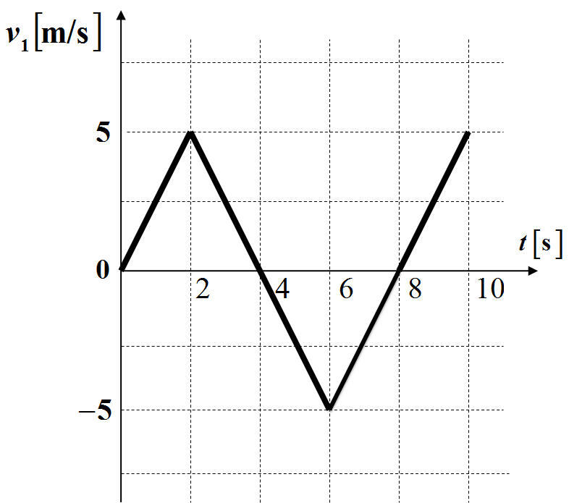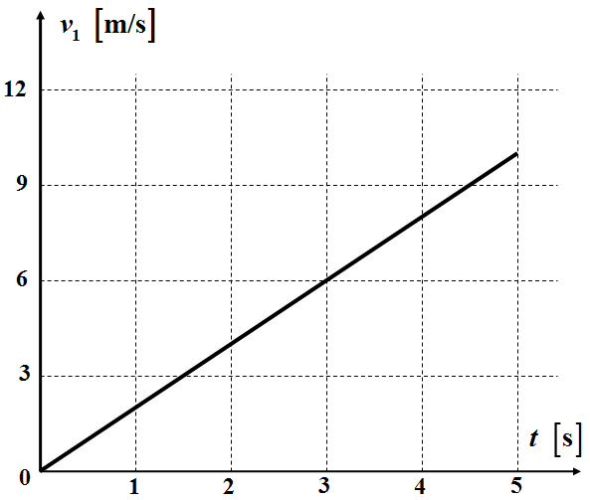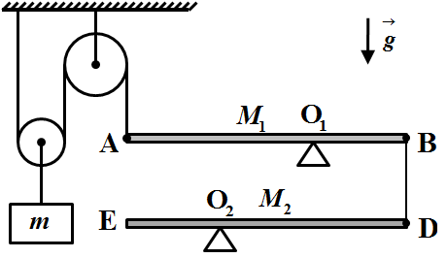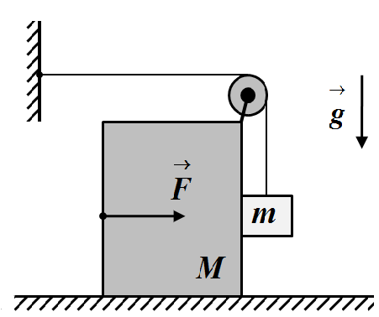
Слика 1. Слика 2. Слика 3. Слика 4.

Сваки задатак носи 20 поена. Узети да је убрзање Земљине теже m/s.
Задатке припремио: Владимир Чубровић, Физички факултет, Београд
Рецензент: Проф. др Иван Манчев, ПМФ, Ниш
Председник комисије: Проф. др Мићо Митровић, Физички факултет, Београд
Свим такмичарима желимо успешан рад!

VII PАЗРЕД | Друштво физичара Србије | ДРЖАВНИ НИВО  КРУШЕВАЦ  12-13.04.2014.
VII PАЗРЕД | Министарство просвете, науке и технолошког развоја Републике Србије | ДРЖАВНИ НИВО  КРУШЕВАЦ  12-13.04.2014.
VII PАЗРЕД | РЕШЕЊА-посебна одељења | ДРЖАВНИ НИВО  КРУШЕВАЦ  12-13.04.2014.
1. На основу графика закључујемо, да се први пешак, прве 4 секунде креће равномерно променљиво у смеру ка тачки и до првог заустављања прелази пут од 10 [5п]. Наредне 4 секунде се креће у смеру ка тачки А , равномерно променљиво, тако да до поновног заустављања прелази пут од 10 [5п]. Дакле након 8 секунди први пешак се поново налази у тачки А [4п]. Други пешак се креће без почетне брзине убрзањем ка тачки А и за 8 секунди пређе пут [2+1п]. Након 8 секунди растојање између пешака износи [2+1п].
2. Једначине кретања првог тела су [2п] и [2п]. Из претходне две једначине добијамо израз за коефицијент трења [1п]. Са графика зависности брзине првог тела од времена добијамо да убрзањe првог тела износи [2п]. Из претходног следи да коефицијент трења између тела и стрме равни износи [1п]. Једначине кретања другог тела су редом [3п] и [3п] . Из претходних једначина добијамо интензитет убрзања другог тела [2+1п]. До судара прво тело прелази пут , а друго тело , тако да је дужина стрме равни [2+1п].

3. У почетку, куглица се креће равномерно убрзано. На куглицу делује сила Земљине теже, сила потиска и сила вискозног трења. Након одређеног времена куглица почиње да се креће константном брзином и тада су силе које делују на куглицу у равнотежи. Једначина динамичке равнотеже гласи [9п]. Запремина куглице је [1п], док брзина куглице износи [1п]. Комбинујући претходне формуле добијамо да вредност коефицијента вискозности износи [7+1+1 п].

4. Означимо са дужину гредa. Једначине равнотеже система тела су редом [2п], [4п] и [4п]. Из претходних једначина добијамо да је маса тега једнака [3+1п]. Интензитети сила реакција ослонаца су редом [2+1п] и [2+1п].

5. Једначине кретања тела у непокретном координатном систему везаном за подлогу су редом [3п], [3п] и [3п] (слика 2). Из услова неистегљивости нити следи да је [3п]. Из претходних једначина добијамо интензитете убрзања тела [2+1п]. Убрзање тела у односу на непокретну подлогу износи [4+1п].

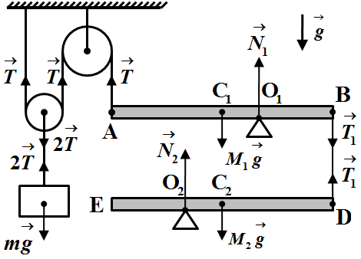 Слика 1. 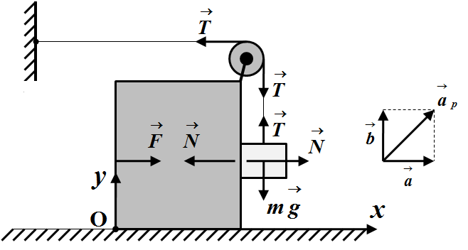Слика 2.

